2005/06 õa arvutiõpetuse koolieksam

Pilet 8

Punkt 1
Sisendseadmed: klaviatuur, hiir, juhthoob, skanner, magnetilised lugemisseadmed, puuteekraan, pliiatsarvutid.
Praktiline töö: skaneeri eksamikomisjoni poolt antud tekst arvutisse ning salvesta töö MS Wordis.

Punkt 2
MS Wordi loendite tegemine.
Ava fail Ülesanne_82.doc ja koosta antud teksti ulatuses loetelud nagu osaliselt näidatud Ülesanne_82_lisa.doc.
Nõuded:
- määra paber: A4, püstine paigutus, veerised: ülalt ja alt 2 cm, vasakult 3 cm ja paremalt 1,5 cm
- kirja stiil: Arial, suurus 12, sinine,
- lõiguvahe enne ja pärast 9, reavahe 1,5
- loetelude tähistus on kõikjal Verdana, suurus 12, paks, punane
- loetelu järgmine tase peab eelmisest asuma 0,5 cm paremal.

Punkt 3
MS Exceli ülesanne: diagrammide koostamine.
Ava Ülesanne_83.xls. Moodusta kogu klassi IF (IFs1 + IFs2 + IFs3 + IF4) hinnete kohta võrdlev sektordiagramm eraldi, iseseisval lehel. Sektorite puhul peab olema näha nii arvuline kui protsendiline väärtus. Sektorite nõue: viied on punased, neljad on sinised ja kolmed on mustad. Saki nimi ja värv vali ise. Sinu sektordiagrammileht võiks välja näha järgmine:
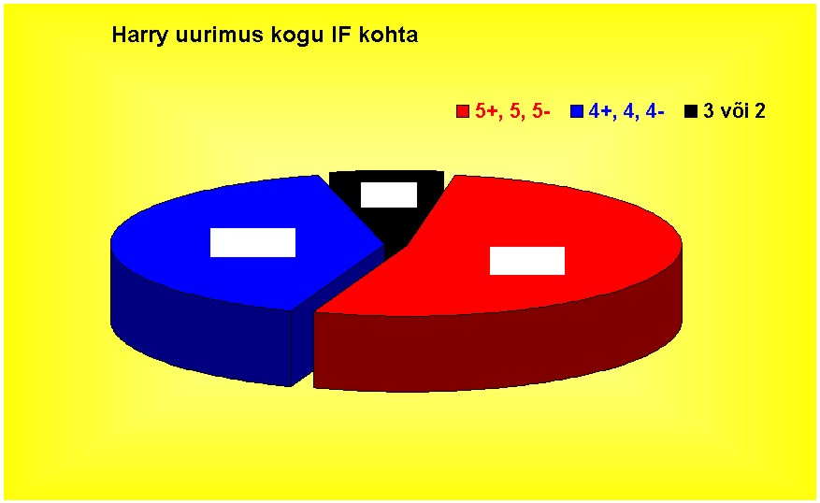

Punkt 4
Koostada programm, kus kasutajal palutakse sisestada nurga suurus täisradiaanides ning seejärel tuuakse ekraanile iga täisradiaani järgi selle nurga siinuse ja koosinuse väärtused 4 kohta peale koma. Kui osa tabelit ei mahu ekraanile, siis peatatakse tabeli esitus, kuni vastava korralduseni.
Koostatud programm peab kasutajale teatama programmi autori, andma piisavalt juhiseid kasutamise osas, olema struktureeritud ja olulised kohad kommenteeritud. Koostatud programmi peab olema võimalik kasutada korduvalt.

